JACQUES LEMANS NOSTALGIE
N-1560

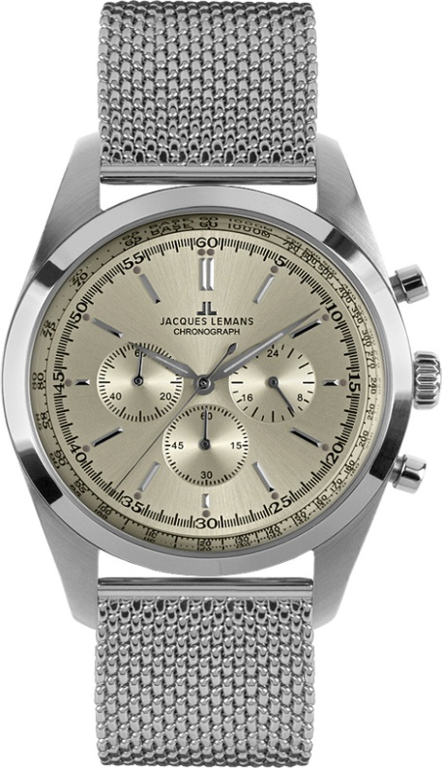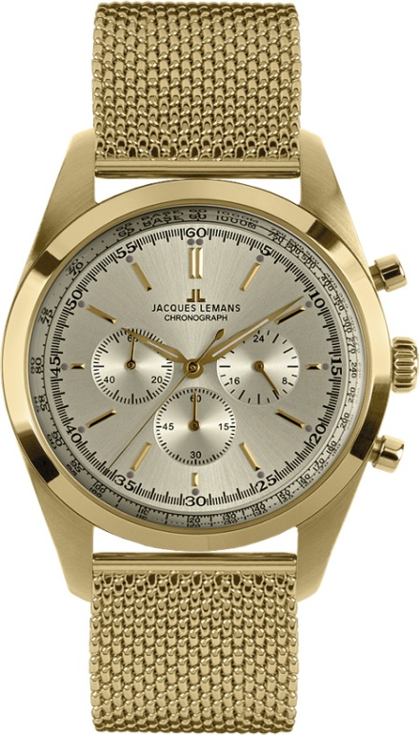

N-1560 B N-1560 C
N-1560 A

